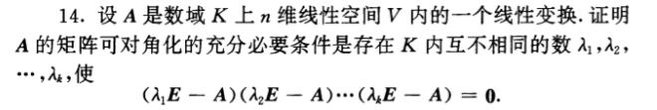



有关这道题的网站，关于极小多项式，哈密顿卡莱定理，对角矩阵的本质，摄动法：

极小多项式与Cayley-Hamilton定理 - Yevoxa的生活碎片的文章 - 知乎

<https://zhuanlan.zhihu.com/p/657653840>

矩阵的可相似对角化及其充要条件 - Yevoxa的生活碎片的文章 - 知乎

<https://zhuanlan.zhihu.com/p/657651996>

哈密尔顿-凯莱定理的本质是什么？ - Algebra的回答 - 知乎

<https://www.zhihu.com/question/31557902/answer/1636767376>

Trivia: Hamilton-Cayley 定理 - 包遵信的文章 - 知乎

<https://zhuanlan.zhihu.com/p/22073634>

Zariski Topology and Cayley-Hamilton Theorem - 知乎用户5c3TT1的文章 - 知乎

<https://zhuanlan.zhihu.com/p/30115294>